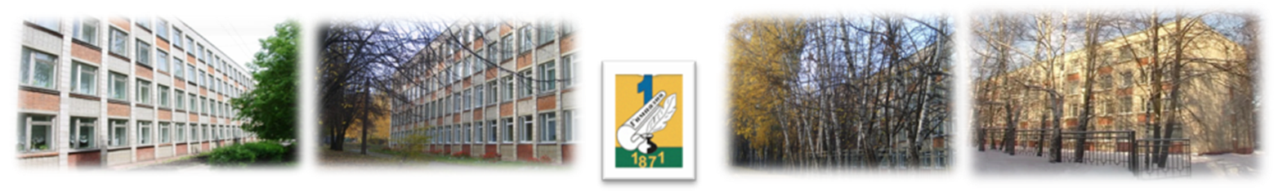

Муниципальное бюджетное общеобразовательное учреждение гимназия №1
г. Липецка
Всероссийский конкурс «Лидеры современной школы»
Номинация «Лучшая управленческая команда»
Направление «Инновации в организации образовательного процесса»
Использование инновационных образовательных технологий в образовательной деятельности

Цопа Виктор Михайлович, директор гимназии
Мязина Ольга Ивановна, заместитель директора гимназии
Иванова Ольга Витальевна, заместитель директора гимназии
Ростовцева Светлана Витальевна, заместитель директора гимназии

Современное общество ставит сегодня перед школой две основные задачи: развитие личности ученика и качественное образование. В настоящее время значительно повышается статус образования, на него возлагаются особые надежды. На современном рынке труда человек играет все более активную роль, предлагая в качестве товара свой главный личный капитал - компетентность, профессионализм, квалификацию. Чем выше уровень его квалификации, тем большую свободу выбора он имеет, тем больше востребован в жизни. А значит, выпускнику школы необходимо быть эффективным и конкурентоспособным, обладать такими качествами, как творчество, коммуникабельность, способность самостоятельно учиться и многократно переучиваться в течение жизни.
На первый план в деятельности современных молодых людей должны выходить возможности использования функциональных, деятельностных качеств, а не наличие накопленного впрок багажа знаний. Интересно, что еще Аристотель много веков назад сказал: «Ум заключается не только в знаниях, но и в умении прилагать знание на деле».
Особенно актуально эта проблема звучит сейчас, в связи с изменениями в российском образовании, введением стандартов нового поколения, суть которых, по большому счету, можно выразить одним предложением: школа должна научить ребёнка учиться.
В гимназии №1 г. Липецка эта задача решается путем использования инновационных технологий в организации образовательного процесса.
Преимущества использования современных педагогических технологий:
1. Системность, комплексность и целостность.
2. Развивающий характер.
3. Диагностичность.
4. Эффективность.
Технологии развивают умение прогнозировать ситуацию, наблюдать, обобщать, сравнивать, выдвигать гипотезы и устанавливать связи, рассуждать по аналогии и выявлять причины, а также предполагают рациональный и творческий подход к рассмотрению любых вопросов, благодаря чему ученики становятся самостоятельнее и способны работать не на репродуктивном уровне, а продуктивном уровне. Все эти учебные действия заложены в новых стандартах.
Приведем фрагменты использования педагогических технологий на уроках русского языка и литературы.
Использование технологии критического мышления в образовательной деятельности
Критическое мышление учит активно действовать и помогает понять, как надо поступать в соответствии с полученной информацией. Разумеется, при этом нужны не только способности к внутреннему размышлению, но и умение обсуждать, взаимодействовать с другими людьми (причем не только спорить, но и находить точки соприкосновения).
Обратимся к структуре технологии развития критического мышления:
1.Вызов.
На этой стадии ученик вспоминает, что ему известно по изучаемому вопросу, систематизирует информацию до её изучения, задает вопросы, на которые хотел бы получить ответ. На этом этапе учащимся можно предложить составить список известной информации, рассказ-предположение по ключевым словам, кластеры, таблицы. Можно предложить работу по выбору верных и неверных утверждений, предложить распутать перепутанные логические цепочки.
Приведем пример. Так, на первом уроке изучения творчества Н.В. Гоголя в 9 кл. учащимся предлагалось вспомнить информацию, изученную ранее: им необходимо было соотнести названия произведений Н.В. Гоголя с героями и жанрами. В каждом столбце была лишняя информация.
Информация, полученная на стадии вызова, выслушивается, записывается, обсуждается. Работа ведется индивидуально, в парах, группах.
2. Следующая стадия в рамках технологии критического мышления – осмысление содержания. На данном этапе ученики читают или слушают текст, используя активные методы, делают пометки на полях или ведут записи по мере осмысления новой информации.
3. На последнем этапе – рефлексии – учащиеся соотносят «новую» информацию со старой, используя знания, полученные на стадии осмысления. На этой стадии осуществляется творческая переработка, анализ, интерпретация изученной информации.
Технология критического мышления предлагает широкий набор методических приемов и стратегий ведения урока. Их перечень представлен на слайде:
Остановимся на некоторых из них.
Кластеры (или по-другому - грозди), выделение смысловых единиц текста и графическое их оформление в определенном порядке в виде «грозди». Правила очень простые. Рисуем модель Солнечной системы: звезду, планеты и их спутники. Звезда в центре – это наша тема, вокруг неё планеты – крупные смысловые единицы. У каждой планеты – спутники, у них – свои спутники.
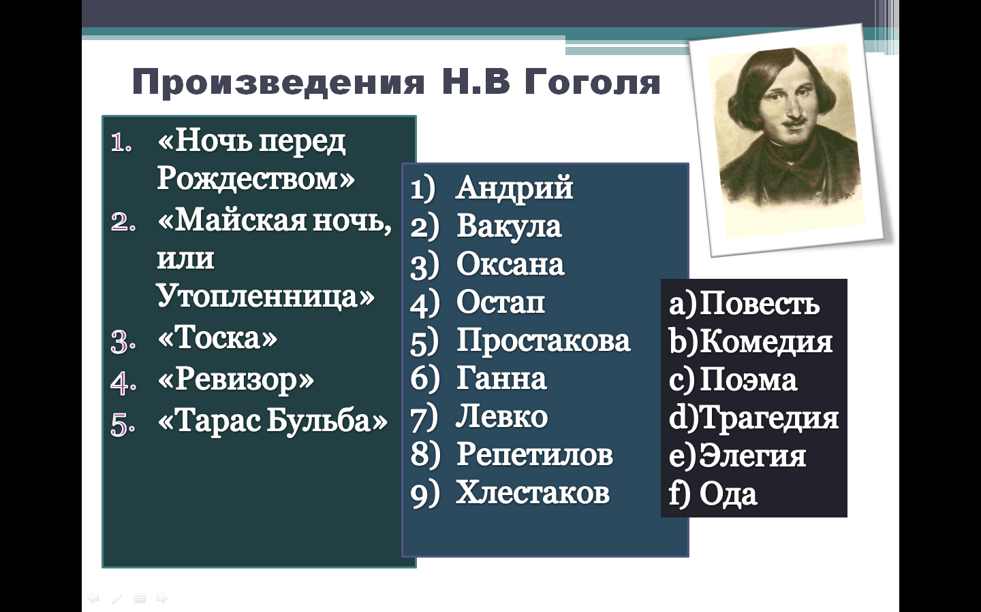
Например. На первом уроке при изучении творчества Н.В.Гоголя можно предложить составить данный кластер, а на итоговом уроке попросить отредактировать получившуюся на первом уроке модель.
Таким образом, кластеры могут стать как ведущим приемом на стадии вызова, рефлексии, так и стратегией целого урока или раздела в целом. Ещё один прием технологии критического мышления, который часто используется, - это «ИНСЕРТ», маркировка текста значками по мере его чтения.
Во время чтения следует рекомендовать учащимся делать на полях пометки, а после этого заполнить таблицу, в которой значки будут заголовками её граф:
«V» - уже знал | «+» - новое | « - » - думал иначе | «?» – не понял
Этот прием эффективно работает на стадии осмысления. Для заполнения таблицы учащимся понадобится повторное чтение. Таким образом, мы обеспечим вдумчивое, внимательное чтение. Технологический приём «Инсерт» и составленная таблица сделают зримыми процесс накопления информации, путь от старого знания к новому.
На уроках в старших классах доминирует лекционная форма подачи материала. Преимущества и недостатки традиционной лекции хорошо известны. Основным недостатком является пассивность при восприятии материала, связанная с однообразием деятельности. Традиционная лекция – яркий пример репродуктивного метода обучения. Как же сделать лекцию не только интересной по содержанию, но и инновационной по методам подачи информации и организации деятельности учащихся? Технология развития критического мышления предлагает свою форму проведения такого урока – эффективную лекцию.
Материал лекции делится на смысловые единицы, передача каждой из них строится в технологическом цикле: вызов – осмысление содержания – рефлексия. Для организации деятельности используется прием «Бортовой журнал». Этот прием предполагает работу в парах.
Предположения | Новая информация
- Информация, полученная на стадии «вызова» по каждому разделу лекционного материала, заносится в левую часть бортового журнала.
- На стадии осмысления содержания работа может быть организована так:
Один из членов пары работает со списком в графе «предположения», ставит знаки «+», «-» в зависимости от правильности предположений; второй – записывает только новую информацию.
- На стадии рефлексии идет предварительное подведение итогов: сопоставление двух частей бортового журнала, суммирование информации, ее запись и подготовка к обсуждению в классе.
Затем следует новый цикл работы со следующей частью лекции.
Очень важной является итоговая рефлексия (окончательное подведение итогов), так как она может стать выходом на новое задание: исследование, эссе и т.д.
Большое значение в технологии развития критического мышления отводится приемам, формирующим умение работать с вопросами, поэтому часто используемым становится прием «толстые и тонкие вопросы».
Тонкие вопросы – вопросы, требующие простого, односложного ответа; толстые – требуют подробный, развернутый ответ. Данный прием может быть использован на любой из трех стадий урока.
Следующий прием - «Концептуальная таблица». Такой вид деятельности особенно полезен, когда предполагается сравнение нескольких объектов с разных точек зрения. Таблица строится так: по горизонтали располагается то, что подлежит сравнению, а по вертикали – различные черты и свойства, по которым это сравнение происходит.
Например, русские столицы – Москву и Петербург - можно сопоставить на основе межпредметных связей, рассмотреть эти города с точки зрения истории, географии, искусства, русского языка.
На этапе рефлексии эффективным приемом является синквеййн– стихотворение, состоящее из пяти строк: в первой строке заявляется тема (одно существительное), во второй дается описание предмета (два прилагательных), в третьей, состоящей из трех глаголов, характеризуются действия предмета; в четвертой строке приводится фраза, обычно из четырех значимых слов, выражающая отношение автора к предмету; в пятой строке – синоним, обобщающий или расширяющий смысл предмета (одно слово).
Синквейн – быстрый, но мощный инструмент для рефлексии, поскольку дает возможность резюмировать информацию, излагать сложные идеи и представления в нескольких словах, что отнюдь не просто.
Использовать синквейны можно при изучении любого предмета.
Например.
Византия.
Могучая, огромная.
Стоит, крестит, разрушается.
Древняя Русь – её наследница.
Христианство.
Или ещё пример.
Славяне.
Сильные, трудолюбивые.
Воюют, строят, пашут.
Восточные славяне – мои предки.
Русичи.
Органичное включение работы по технологии развития критического мышления в систему школьного образования дает возможность личностного роста, ведь такая работа обращена прежде всего лицом к ребенку, его индивидуальности.
Использование технологии проблемного обучения в образовательной деятельности
Проблемное обучение – это обучение, при котором учитель, создавая проблемные ситуации и организуя деятельность учащихся по решению учебных проблем, обеспечивает оптимальное сочетание их самостоятельной поисковой деятельности с усвоением готовых выводов науки.
Уроки с использованием технологии проблемного обучения включают четыре основных этапа:
1.Постановку проблемы.
2. Поиск решения проблемы.
3. Описание решения.
4.Реализация решения проблемы.
Постановка проблемы происходит в форме диалога и в работу включается практически весь класс, дети высказывают предположения, ставят цели, планируют путь решения проблемы, составляют алгоритмы.
Постановка проблемы – это этап формулирования темы урока или вопроса для исследования. Давайте сравним: учитель, начинает урок русского язык в 5 классе и объявляет тему: «Безударные гласные в приставках»
Или предлагает следующее:
Учитель | Ученик
- Спишите из упражнения слова: долетел, забежал и др.  - Поставьте ударение.  -Подчеркните безударные гласные.  - В каких частях слова находятся безударные гласные?  - Обозначьте их.  - Какое правило о безударных гласных мы уже знаем?  - А какого правила о безударных гласных ещё не учили?  - Значит, какая сегодня будет тема урока? | Записывают слова.  Ставят ударение.  Подчёркивают.  -В корне и приставке.  Обозначают.  -О безударной гласной в корне.  -О безударных гласных в приставках.  -Безударные гласные в приставках.
Как вы думаете, какой вариант больше заинтересует детей и им захочется найти решение? А поиск решения – это как раз этап формулирования нового знания.
И постановка проблемы, и поиск решения проблемы происходит в ходе специально выстроенного учителем диалога. Различают два вида диалога: побуждающий и подводящий.
Побуждающий диалог - создает ситуацию, при которой дети вынуждены о чем-то догадаться, выдвинуть гипотезу, сделать обобщение.

Наличие неожиданного препятствия вызывает у детей удивление и способствует появлению вопроса. Появляется вопрос – начинает работать мышление. Нет удивления – нет диалога. Если не удаётся удивить ребёнка, то может не получиться проблемной ситуации, и ребёнок останется равнодушным к тому, что происходит на уроке.
Подводящий диалог – используется тогда, когда ученик затрудняется и системой посильных вопросов и заданий, например; сравни, сопоставь, вспомни, учитель подводит детей к самостоятельному открытию нового знания. От этапа постановки проблемы зависят весь дальнейший ход урока открытия нового знания и возникновение у учеников желания усвоить это новое знание. Рассмотрим урок литературы в 11 классе по теме «Т.Н.Толстая «Соня». Традиции и новаторство»
АНАЛИЗ | УЧИТЕЛЬ | УЧЕНИКИ
Подводящий к теме диалог. | На экране цитаты из произведений русских классиков.  - «Жертвовать собой для счастья других было привычкой Сони. Ее положение в доме было таково, что только на пути жертвования она могла выказывать свои достоинства, и она привыкла и любила жертвовать собой». Л. Н. Толстой «Война и мир» 1863-1869  - «…вечная Сонечка, пока мир стоит…» Ф.М.Достоевский «Преступление и наказание» 1865-1866  - «Мы будем жить …будем терпеливо сносить испытания, какие пошлет нам судьба… будем трудиться для других и теперь, и в старости, не зная покоя… Мы услышим ангелов, мы увидим все небо в алмазах…» А.П. Чехов «Дядя Ваня» 1889  - «Ясно одно – Соня была дура. Это ее качество никто никогда не оспаривал, да теперь уж и некому… Чуткий инструмент, Сонина душа …» Т Толстая «Соня» 1984
 | Учитель спрашивает:  Как вы думаете, почему именно с этих цитат я начала урок? Как они соотносятся с тем произведением, которое вы прочитали? Чем объединены? | Во всех произведениях главные героини носят имя Соня. Это имя не случайно для русской литературы, и Т. Толстая, являясь современным писателем, не может об этом не знать. т.е. уже самим названием произведения автор затевает с нами литературную игру, обращаясь к нашему читательскому опыту.
Тема | Сформулируйте тему сегодняшнего урока? | Т.Н.Толстая «Соня». Традиции и новаторство
Цели | Сформулируйте цели урока. | 1.Познакомиться с личностью автора.  2.Проследить связь творчества Т.Толстой с литературой 19 века и литературой постмодернизма.  3.Определить проблематику рассказа Т. Толстой «Соня».

Рассмотрим несколько приемов создания проблемной ситуации
- Проблемная ситуация с предъявление противоречивых точек зрения.
Неоднозначность содержания и формы литературы создает возможность для полемики как метода разрешения проблем, встающих перед учащимися. Предъявление противоречивых точек зрения на произведение, характер героя или его поступки, рождает эмоциональный отклик в душах учащихся и является очень эффективным на уроке.
Например, при изучении повести Куприна “Гранатовый браслет” можно предложить учащимся разные точки зрения как на произведение, так и на его центральную тему, чтобы побудить ребят к беседе, к выработке собственной позиции. Чтобы ответить на главный вопрос урока: «Какой должна быть любовь?
Чувства Желткова – это большая любовь или слепой восторг?», учащиеся анализируют следующие высказывания.
Какой должна быть любовь?  Чувства Желткова – это большая любовь или слепой восторг? | «Любовь не должна быть безотчетной, она должна быть умной. Это значит, что она должна быть соединена с  умением замечать недостатки, бороться с недостатками – как в любимом человеке, так и в окружающих людях. Она не должна быть слепой. Слепой восторг (его даже не назовешь любовью) может привести к ужасным последствиям» Д. С. Лихачев.  «Есть любовь, которая мешает человеку жить...» А. М. Горький  «Любовь должна быть трагедией. Величайшей тайной в мире!» И. А. Куприн  «„Гранатовый браслет“ Куприна – это подарок новому поколению, это призыв к большой любви». В. Львов – Рогачевский
Сообщение темы урока в готовом виде, но с мотивирующим пятном
Можно увлечь ребят заранее сформулированной темой урока, используя специальный прием, условно называемый "яркое пятно". В качестве "яркого пятна" могут быть использованы сказки и легенды, фрагменты из художественной, публицистической или научной литературы, случаи из истории, повседневной жизни. Словом, разнообразный материал, способный заинтриговать и захватить внимание учеников, но обязательно связанный с темой урока.
Урок литературы в 11 классе по теме: «Писатель, которого сердце… переболело всеми болями общества…»: биография и творчество А.И. Солженицына начинаю следующим вступительным словом.
Вступительное слово учителя:
В один из сырых февральских дней 1974 года по трапу советского самолёта, прибывшего вне всякого расписания из Москвы во Франкфурт- на- Майне, сошёл единственный пассажир. Этот пассажир в демисезонном пальто, со срезанными пуговицами на вороте рубахи, ещё три часа назад хлебавший тюремную похлёбку в знаменитом Лефортове, и сейчас не знал, что точно его ожидает.
Встречавшие необычного русского гостя поневоле (или титулованного изгнанника) немецкие чиновники, а затем и известнейший немецкий писатель Генрих Бёлль, конечно, не могли не заметить на его лице следы явной усталости, венчики морщин у глаз, зорких и наблюдательных, бороздки на лбу: Это были приметы непрерывной работы мысли.
Кто же был этот одинокий русский пассажир-изгнанник, молчаливый, скупой в движениях и крайне немногословный в первых беседах с прессой? В нём было всё "отжато" до предела, пружина воли не распущена. Границы, визы, паспорта! Они для него мелькают, сменяя друг друга, но его внутренний мир не изменен. Ничто ни на миг не отрывало его - как показало ближайшее будущее - от континента русской истории, от России.
Этим пассажиром, наотрез отказавшимся от множества вопросов журналистов, был Александр Исаевич Солженицын, прошедший на родине множество кругов испытаний.
Формулировка темы урока учителем
Тема сегодняшнего урока «Писатель, которого сердце… переболело всеми болями общества…»: биография и творчество А.И. Солженицына.
Т.е., в данном примере тема сформулирована, но сделано это при помощи определяющих фактов биографии, которые и сыграли роль яркого пятна.
Таким образом, технология проблемного обучения на уроках развивает следующие УУД:
регулятивные – умение решать проблемы;
коммуникативные – вести диалог;
познавательные – извлекать информацию, делать логические выводы;
личностные – в случае, если ставилась проблема нравственной оценки ситуации.
Исследовательская, проектная деятельность в образовательном процессе
Исследовательская, проектная деятельность – одно из приоритетных направлений работы гимназии, которой мы занимаемся достаточно давно, задолго до введения новых стандартов образования.
Работа по развитию исследовательских умений в гимназии проходит как на уроках, так и во внеурочное время. Конечно, рамки традиционного урока ограничивают нас в возможности использовать различные источники информации, однако такая работа служит формированию компетентности личности ученика.
Например, в 5 классе изучается сказка К. Г. Паустовского "Тёплый хлеб". Очень добрая и умная, она нравится детям. Ученики сразу обращают внимание на её жанровые особенности. Почему К. Паустовский назвал своё произведение сказкой? Всё ли в нём похоже на сказку? Так начинается наблюдение над тем, как переплетаются в произведении сказочные и реальные мотивы, как обычное превращается в сказочное и к чему ведёт нас автор своей фантазией и мудрым словом. Так возникает исследовательская задача, соединяющая учебный и научный смысл.
Значительно расширить поле исследовательской деятельности для ребят позволяют дополнительные занятия во внеурочное время.
Мы проводим эту работу в нескольких направлениях.
- Работа над рефератами (индивидуальная работа и работа в группе)
Ежегодно ребята с 1 по 11 класс работают над рефератами. Темы, предметы выбирают самостоятельно. В гимназии разработано Положение о реферативных работах. Темы утверждаются в сентябре на заседании научно-методического совета. Затем в течение года поэтапно под руководством учителя учащиеся занимаются разработкой реферата. В апреле в рамках недели проектной и исследовательской деятельности обучающиеся защищают свои работы на заседаниях предметных секций. Ежегодно ученики готовят от 100 до 140 рефератов.
Индивидуальная работа предусматривает обоснование выбора темы, составление плана работы над рефератом, подбор литературы. Групповая – правила оформления реферата, работа непосредственно по защите реферата, умению представить результат своего труда.
На наш взгляд, это процесс обучения началам научного исследования.
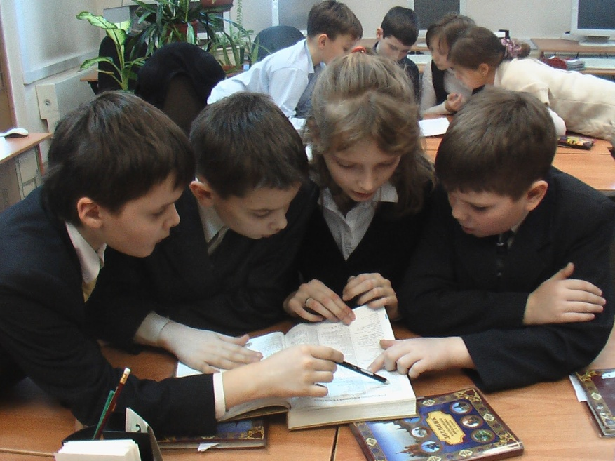
- Подготовка исследовательских работ.
Все педагоги кафедры занимаются этой работой. Ежегодно наши ученики представляют свои исследования на муниципальную научно-практическую конференцию «Путь к успеху», региональную выставку «Шаг в будущее», всероссийские научно-исследовательские конкурсы «Юность. Наука. Культура», «Шаги в науку», «ЮНЕКО» и др. и занимают призовые места. Приведем некоторые темы исследовательских работ нашей гимназии:
- «История моей фамилии»;
- «Бардовская песня в истории страны»;
- «Крылатые выражения, рождённые Великой Отечественной войной»;
- «Чтение произведений художественной литературы как один из факторов интеллектуального развития школьника»;
- «Цветопись в поэзии М.Цветаевой и А. Ахматовой».
В образовательном учреждении действуют два музея: «Литературно-краеведческий музей И.А.Бунина» и «Музей истории гимназии». И мы практикуем написание творческих работ, посвященных литературному наследию писателя-земляка, и исследовательских работ об учебном заведении, о людях, чьи судьбы тесно переплетаются с его историей. Вот темы таких работ: «Человек и малая родина», «Вернись на родину, душа…», «Василий Степанович Фурсов – физик-теоретик, педагог».
Защита научно-исследовательских работ на конференциях и семинарах различного уровня даёт возможность учащимся отрабатывать навыки публичного выступления, развивать умение общаться с аудиторией, воспитывать уверенность в себе, осознавать значимость выполненной работы.
Как известно, в основе Стандарта лежит системно-деятельностный подход, который обеспечивает активную учебно-познавательную деятельность обучающихся. С этой позиции метод проектов является одним из эффективных методов, т.к. так позволяет получить практически все метапредметные результаты обучения.
Проектные технологии приобретают особую актуальность в связи с тем, что требованием нового Стандарта стала защита индивидуального учебного проекта по завершению обучения на уровне основного общего образования. И поэтому нам необходимо сегодня учить детей готовить и защищать проекты.
Музейная педагогика как инновационная педагогическая технология
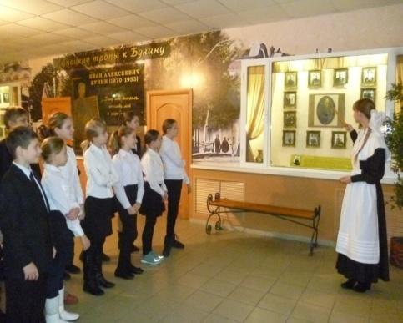
Школьный музей – это особенный музей, функции которого несколько отличаются от функций других государственных музеев. Его особенность в том, что школьный музей самым тесным образом связан с образовательным процессом той школы, в которой он находится.
Липецкая земля является обладательницей богатых культурных традиций. На этой земле родились, жили и творили И.С.Тургенев, М.М.Пришвин, Н.С.Лесков и – Иван Алексеевич Бунин – первый Нобелевский лауреат России в области литературы, прославивший Липецкий край в своих произведениях, «писатель, у которого на первом месте всегда была наша средняя Россия».
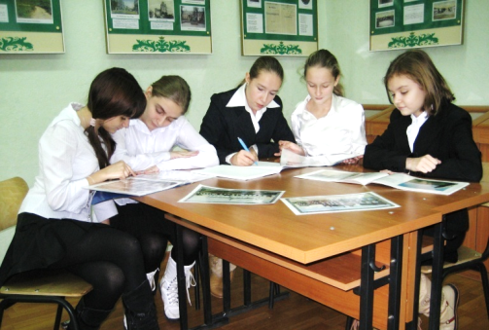
Именно поэтому в гимназии и был создан литературно-краеведческий музей И.А.Бунина, который 16 апреля 2007 года открыл свои двери для первых посетителей. Создание литературно-краеведческого музея И.А.Бунина – это попытка представить писателя во всём многообразии его таланта и мастерства, осознать трагедию художника и человека, волею судеб оторванного от Родины, открыть места Липецкой области, неразрывно связанные с его именем.
В настоящее время музей состоит из трех частей: «Липецкие тропы к Бунину», экспозиция частного музея А.В.Дмитриева и экспозиция литературно-краеведческого музея И.А.Бунина в кабинете литературы.
Главная задача работы музея – способствовать развитию интеллектуально-творческого потенциала, выработке интереса к приобретению дополнительных знаний по предмету через знакомство с материалами литературного краеведения, пробуждению интереса к культурному наследию родного края, духовному возрождению учащихся.
Основу музейного фонда составляют фотоиллюстрированные материалы, документы, видео и аудиозаписи, записи на электронных носителях, газетный и книжный фонды, экспонаты, переданные в дар музею учителями, родителями, учащимися, жителями города. Особую гордость составляют книги, издания и фотографии, подаренные буниноведами, краеведами и писателями Липецкой области. Фонды музея постоянно пополняются благодаря поисковой работе и сотрудничеству с музеями и общественными организациями. Музейные фонды активно используются для таких форм работы, как научное исследование, уроки, в том числе интегрированные, конкурсы чтецов, заседания литературной гостиной, иллюстрирование. В музее проводятся экскурсии, тематические классные часы, творческие встречи, литературно-музыкальные композиции по творчеству И.А.Бунина, диспуты.
Научно-исследовательское направление способствует углубленному изучению литературы, даёт наглядное представление о писателе и его творчестве, помогает самостоятельно вести литературные поиски.
В процессе написания рефератов, научно-исследовательских и творческих работ появляются материалы, позволяющие использовать их на уроках и во внеурочной деятельности, для работы с экспонатами.
Литературное краеведение – одно из главных направлений в работе музея. Именно оно развивает чувство сопричастности к событиям, происходящим на родной земле, стремление познать свою малую родину и познакомиться с её историческим прошлым и культурным наследием.
Одно из значимых направлений работы литературно-краеведческого музея – взаимодействие с общественными организациями, средствами массовой информации, обмен опытом работы с активом других литературно-краеведческих музеев, в частности, со школьными музеями г.г.Липецка и Санкт-Петербурга, сотрудничество с ГАУДПО ЛО «Института развития образования», школами г.г.Липецка, Воронежа, Протвино Московской области, Областным Литературным музеем им.Никитина г.Воронеж. Так, в рамках сотрудничества экспонаты нашего литературно-краеведческого музея с октября 2015 по март 2016 года были представлены в экспозиции, посвященной 145-летию со дня рождения И.А.Бунина, в Воронежском Литературном музее. Более года литературно-краеведческий музей сотрудничает с всероссийским журналом «Юный краевед», в котором опубликованы материалы о музее. А на 6 Бунинских чтениях присутствовали главный редактор журнала и шеф-редактор журнала.
Осознавая значимость нравственного и эстетического воспитания учащихся, налажено сотрудничество с Липецкой областной филармонией, БИЦ им.Бунина, Липецким отделением общероссийской общественной организации «Союз театральных деятелей Российской Федерации», организуются творческие встречи с писателями и поэтами Липецкого края.
Художественно-эстетическое направление является важной составляющей учебно-воспитательной работы гимназии в формировании духовного мира школьника, его интеллектуального развития. Различные формы работы музея в данном направлении способствуют нравственному и эстетическому воспитанию учащихся.
На заседаниях литературной гостиной учащиеся открывают для себя имена писателей и поэтов, жизнь и творчество которых связано с Липецким краем, знакомят друг друга со своим творчеством («Проба пера»), читают строки из полюбившихся произведений.
Проведение заседаний литературной гостиной в музее гимназии показало не только интерес наших учащихся к поэзии И.А.Бунина, А.С.Пушкина, Ф.Тютчева, но и раскрыло поэтический дар самих ребят. В настоящее время готовится сборник стихов, лирических миниатюр учащихся гимназии.
Традиционным стало ежегодное проведение конкурсов чтецов, посвященных как творчеству отдельных поэтов, так и приуроченных к знаменательным датам. Особую популярность у учащихся приобрела рубрика «Проба пера», где юные поэты представляют стихотворения собственного сочинения. Творческие работы учащихся носят разносторонний характер. Это и работы о судьбах писателей, поэтов, осмысление их творчества; это и рассуждения о проблемах города, государства; философские размышления, лирические миниатюры, поэтические зарисовки.
Школьный музей – это объединение по интересам, куда дети приходят добровольно. И поэтому особенно важно, что в музейной деятельности педагог и ученик работают вместе, сотрудничают, взаимно обогащая друг друга, учатся друг у друга. Работа в музее воспитывает ученика, учит видеть и ценить детали, делать выводы, помогает стать более собранным, ответственным, активным. Музей помогает определить собственную позицию, выработать нравственные принципы.
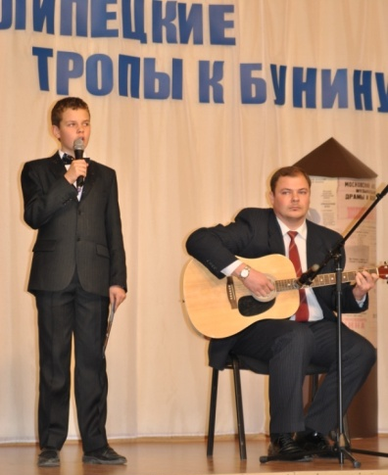
Одной из наиболее ярких массовых форм работы литературно-краеведческого музея И.А.Бунина МБОУ гимназии №1 являются Бунинские чтения «Липецкие тропы к И.А.Бунину», в программе которых представлены защита научно-исследовательских работ, заочные экскурсии, звучат стихи и фрагменты из прозаических произведений Бунина, романсы на стихи поэта, проводятся конкурсы рисунков, методических разработок учителей, происходят творческие встречи.
Кульминацией VI Бунинских чтений «Липецкие тропы к Бунину» стало открытие бюста И.А.Бунину (скульптор Андрей Сулин, член Союза художников России).
Школьный музей – это большой образовательный потенциал. Формы, методы, приемы и особенности музейной педагогики полностью отвечают требованиям ФГОС и позволяют повысить качество образовательного процесса и выполнить задачи воспитания подрастающего поколения. В музейной педагогике четко прослеживается и системно-деятельностный, и личностно-ориентированный подход, а обучение является неформальным, эмоциональным, наглядным, образным, демократичным, а разнообразные творческие задания, инновационные формы и методы, применяемые в музейной педагогике, создают социокультурное образовательное пространство школьника; помогают преодолеть присущие сегодняшнему поколению иронию, недоверие, апатию; расширить сферу интересов, поставить вопросы, побудить думать и реализовать себя как творческую личность.
Использование инновационных педагогических технологий в образовательном процессе способствует повышению качества образования.
Гимназия №1 входит в «Топ-500 лучших школ России», ежегодно является обладателем гранта администрации Липецкой области за достижение наилучших показателей качества образования.
Является лидером в городе и регионе по подготовке победителей и призеров муниципального, регионального этапов всероссийской олимпиады школьников.
Гимназия №1 –региональная инновационная площадка по теме «Создание системы оценки качества на уровне образовательного учреждения».
С 2013 г. гимназия является членом всероссийского «Клуба лидеров качества образования».
В 2015 г.– победитель всероссийского конкурса «Инновации в обучении»
2015, 2016 г. – гимназия –победитель всероссийской Интернет-выставки
образовательных учреждений Российской Федерации».
2015, 2016 г. –победитель всероссийского конкурса «Лидеры современной школы» в номинации «Лучшая управленческая команда».

Библиографический список
- Андюхов, Б. Кейс – технология – инструмент формирования компетентностей /Б. Андюхова //Директор школы.- 2015.-№4
- Новикова, И. Этапы познания: Организация проблемного обучения / И. Новикова // Газета Изд. дома «Первое сентября».- 2014.-№4
- Брендина, Н. В. Интерактивные средства развивающие мышление /Н.В. Брендина // Газета Изд. дома «Первое сентября».- 2013.-№19
- Белый, В.И. О современных тенденциях в распространении методов проектного обучения /В.И. Белый // Школьные технологии.- 2014.-№2
- Гузеева, В.В. Исследовательская работа в профильном обучении /В.В. Гузеева // Народное образование.- 2010.-№7
- Рачевский, Е.Л. Информационные технологии в образовании: Школа будущего /Е.Л. Рачевский // Директор школы.- 2012

